附件

第一批泰安市“泰好品”质量公共品牌名单

序号 | 组织名称 | 类别 | 产品/服务名称 | 品牌
1 | 山东泰开高压开关有限公司 | 企业（产品）品牌  （制造业类） | 252kV气体绝缘金属封闭开关 | 
2 | 石横特钢集团有限公司 | 企业（产品）品牌  （制造业类） | 锚杆用热轧带肋钢筋 | 
3 | 特变电工山东鲁能泰山电缆有限公司 | 企业（产品）品牌  （制造业类） | 电线电缆 | 
4 | 力博重工科技股份有限公司 | 企业（产品）品牌  （制造业类） | 带式输送机 | 
5 | 泰安航天特种车有限公司 | 企业（产品）品牌  （制造业类） | 军用特种汽车 | 
6 | 山东泰开电力电子有限公司 | 企业（产品）品牌  （制造业类） | 并联电容器成套装置；消弧线圈接地成套装置
7 | 山东索力得焊材股份有限公司 | 企业（产品）品牌  （制造业类） | 索力得气保焊丝 | 
8 | 山东泰开成套电器有限公司 | 企业（产品）品牌  （制造业类） | KYN28A-12（Z）铠装型移开式交流金属封闭开关设备和控制设备 | 
9 | 山东金恒力机械制造有限公司 | 企业（产品）品牌  （制造业类） | 矿用高强度圆环链34×126-D | 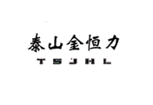
10 | 山东欧瑞安电气有限公司 | 企业（产品）品牌  （制造业类） | 矿用隔爆型永磁同步变频电动机系统 | 
11 | 山东军成机械科技有限公司 | 企业（产品）品牌  （制造业类） | 智能出炉机器人 | 
12 | 山东泰开汽车制造有限公司 | 企业（产品）品牌  （制造业类） | 配网类绝缘斗臂车 | 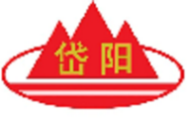
13 | 山东赛特电工股份有限公司 | 企业（产品）品牌  （制造业类） | 漆包圆绕组线 | 
14 | 山东山能电缆有限公司 | 企业（产品）品牌  （制造业类） | 高柔性抗弯折电缆 | 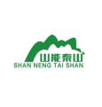
15 | 山东方特管业有限公司 | 企业（产品）品牌  （制造业类） | MPP电缆保护管 | 
16 | 山东乐通电缆有限公司 | 企业（产品）品牌  （制造业类） | 电缆；聚氯乙烯绝缘电线 | 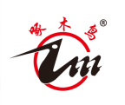
17 | 山东泰开变压器有限公司 | 企业（产品）品牌  （制造业类） | 绿色新能源泰开电力变压器
18 | 山东泰开电缆有限公司 | 企业（产品）品牌  （制造业类） | 1-35kV交联聚乙烯绝缘电力电缆；布电线
19 | 山东泰开检测有限公司 | 企业（产品）品牌  （制造业类） | 无局放试验变压器成套装置
20 | 山东润通齿轮集团有限公司 | 企业（产品）品牌  （制造业类） | 商用车差速器齿轮 | 
21 | 山东鑫国矿业技术开发有限公司 | 企业（产品）品牌  （制造业类） | 锚杆 | 
22 | 尤洛卡（山东）矿业科技有限公司 | 企业（产品）品牌  （制造业类） | 矿用智能防爆柴油机单轨吊机车 | 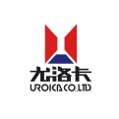
23 | 山东铁鹰建设工程有限公司 | 企业（产品）品牌  （制造业类） | 智能化工程特种装备 | 
24 | 泰山恒信有限公司 | 企业（产品）品牌  （制造业类） | 食品酿造自动化勾调控制系统装备 | 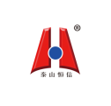
25 | 山东开元重型机械有限公司 | 企业（产品）品牌  （制造业类） | 门座式起重机 | 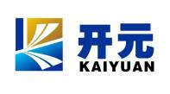
26 | 山东博宇重工科技集团有限公司 | 企业（产品）品牌  （制造业类） | 初冷器 | 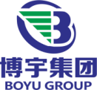
27 | 山东金恒电气有限公司 | 企业（产品）品牌  （制造业类） | 节能型电缆桥架 | 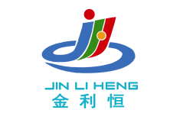
28 | 山东天源重工集团有限公司 | 企业（产品）品牌  （制造业类） | 门式起重机 | 
29 | 山东龙辉起重机械有限公司 | 企业（产品）品牌  （制造业类） | 上旋转能量回馈智能集装箱专用起重机 | 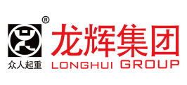
30 | 山东森宇精工科技有限公司 | 企业（产品）品牌  （制造业类） | 不锈钢窄流道封闭式叶轮 | 
31 | 肥城金塔酒精化工设备有限公司 | 企业（产品）品牌  （制造业类） | 糠醛生产绿色节能成套装置 | 
32 | 山东聚多士能源科技有限公司 | 企业（产品）品牌  （制造业类） | 超高压弹性压榨压滤机 | 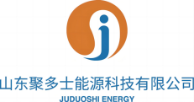
33 | 山东腾阳智能装备有限公司 | 企业（产品）品牌  （制造业类） | 智能码垛生产系统 | 
34 | 山东彩山铝业有限公司 | 企业（产品）品牌  （制造业类） | 仿古建筑装饰铝构件 | 
35 | 泰山玻璃纤维有限公司 | 企业（产品）品牌  （制造业类） | 玻璃纤维及其制品 | 
36 | 泰山石膏有限公司 | 企业（产品）品牌  （制造业类） | 轻钢龙骨 | 
37 | 山东路德新材料股份有限公司 | 企业（产品）品牌  （制造业类） | 土工格栅 | 
38 | 山东瑞福锂业有限公司 | 企业（产品）品牌  （制造业类） | 电池级碳酸锂 | 
39 | 肥城联谊工程塑料有限公司 | 企业（产品）品牌  （制造业类） | 玻璃纤维工程复合材料 | 
40 | 泰安三英新材料股份有限公司 | 企业（产品）品牌  （制造业类） | 汽车顶棚用玻璃纤维短切超薄毡 | 
41 | 山东一滕新材料股份有限公司 | 企业（产品）品牌  （制造业类） | 羟丙基甲基纤维素 | 
42 | 山东鲁泰建材科技集团有限公司 | 企业（产品）品牌  （制造业类） | 超高性能混凝土电杆 | 
43 | 肥城中泰建材有限公司 | 企业（产品）品牌  （制造业类） | 水泥、干混砂浆 | 
44 | 泰安泰山亚细亚食品有限公司 | 企业（产品）品牌  （制造业类） | 有机儿童馒头 | 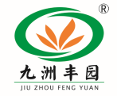
45 | 山东泰山啤酒股份有限公司 | 企业（产品）品牌  （制造业类） | 7天原浆啤酒；28天原浆啤酒 | 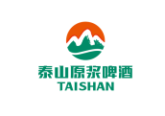
46 | 蒙牛乳业泰安有限责任公司 | 企业（产品）品牌  （制造业类） | 特仑苏纯牛奶 | 
47 | 泰山酒业集团股份有限公司 | 企业（产品）品牌  （制造业类） | “稳如泰山”系列白酒 | 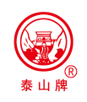
48 | 山东富世康面业集团有限公司 | 企业（产品）品牌  （制造业类） | 水饺粉 | 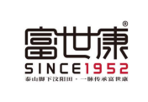
49 | 肥城康王酒业有限公司 | 企业（产品）品牌  （制造业类） | 康王御液王酒 | 
50 | 肥城桃产业协会 | 区域品牌 | 肥城桃 | 
51 | 泰安市板栗协会 | 地理标志 | 泰山板栗 | 
52 | 山东金彩山酒业有限公司 | 企业（产品）品牌  （制造业类） | 浓香型白酒；酱香型白酒 | 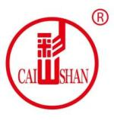
53 | 山东亚奥特乳业有限公司 | 企业（产品）品牌  （制造业类） | 烤酸奶；壹波酸牛奶 | 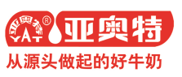
54 | 山东泰山食品集团有限公司 | 企业（产品）品牌  （制造业类） | 糕点 | 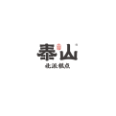
55 | 泰安御道韩氏食品有限公司 | 企业（产品）品牌  （制造业类） | 泰山老汤鸡 | 
56 | 山东泰尚黄精生物科技有限公司 | 企业（产品）品牌  （制造业类） | 泰山黄精丝茶 | 
57 | 泰安市泰山岳溪泉饮品有限公司 | 企业（产品）品牌  （制造业类） | 饮用天然泉水 | 
58 | 九品贡（山东）食品有限公司 | 企业（产品）品牌  （制造业类） | 酵素杂粮煎饼 | 
59 | 山东肥城精制盐厂有限公司 | 企业（产品）品牌  （制造业类） | 食用盐 | 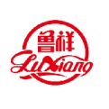
60 | 山东泰之源食品有限公司 | 企业（产品）品牌  （制造业类） | 君祥洋槐蜂蜜、君祥长白山参蜜 | 
61 | 一品液酿酒（山东）有限公司 | 企业（产品）品牌  （制造业类） | 唐龙一品液酒 | 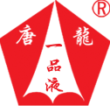
62 | 山东肥山正园农牧科技有限公司 | 企业（产品）品牌  （制造业类） | 鲜鸡蛋 | 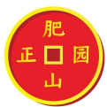
63 | 山东泰乐源食品科技股份有限公司 | 企业（产品）品牌  （制造业类） | 果汁饮料浓浆 | 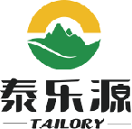
64 | 山东宝来利来生物工程股份有限公司 | 企业（产品）品牌  （制造业类） | 产酶益生素 | 
65 | 山东润德生物科技有限公司 | 企业（产品）品牌  （制造业类） | 氨基葡萄糖 | 
66 | 浪潮软件股份有限公司 | 企业品牌  （服务业类） | 浪潮智慧政务平台 | 
67 | 山东农大肥业科技股份有限公司 | 企业（产品）品牌  （制造业类） | 腐植酸肥料 | 
68 | 山东华阳农药化工集团有限公司 | 企业（产品）品牌  （制造业类） | 二甲戊灵产品 | 
69 | 山东岱银纺织集团股份有限公司 | 企业（产品）品牌  （制造业类） | 休闲裤；休闲单西 | 
70 | 山东阿斯德科技有限公司 | 企业（产品）品牌  （制造业类） | 甲酸，甲酸钙 | 
71 | 山东德源环氧科技有限公司 | 企业（产品）品牌  （制造业类） | 超高纯度电子级环氧树脂 | 
72 | 山东京卫制药有限公司 | 企业（产品）品牌  （制造业类） | 草酸艾司西酞普兰片、硫酸沙丁胺醇吸入气雾剂 | 
73 | 山东大唐宅配家居有限公司 | 企业（产品）品牌  （制造业类） | 橱柜 | 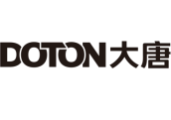
74 | 肥城市正港木业工艺品厂 | 企业（产品）品牌  （制造业类） | 桃木工艺品 | 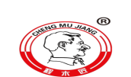
75 | 速恒物流股份有限公司 | 企业品牌  （服务业类） | 智慧物流供应链信息平台服务 | 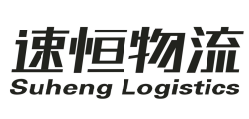
76 | 中国工商银行股份有限公司泰安分行 | 企业品牌  （服务业类） | 工银数字普惠·新一代经营快贷服务 | 
77 | 中国农业银行股份有限公司泰安分行 | 企业品牌  （服务业类） | 科技e贷、专精特新小巨人贷 | 
78 | 中国建设银行股份有限公司泰安分行 | 企业品牌  （服务业类） | 雷锋·行客户金融综合服务 | 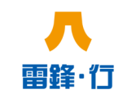
79 | 泰安银行股份有限公司 | 企业品牌  （服务业类） | “强工贷”、“泰好贷”系列金融服务 | 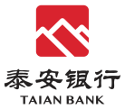
80 | 中国联合网络通信有限公司泰安市分公司 | 企业品牌  （服务业类） | 全屋光宽带服务 | 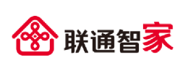
81 | 中国移动通信集团山东有限公司泰安分公司 | 企业品牌  （服务业类） | “泰好服务”信息通信服务 | 
82 | 中国电信集团有限公司泰安分公司 | 企业品牌  （服务业类） | 电信云宽带服务 | 
83 | 中国铁塔股份有限公司泰安市分公司 | 企业品牌  （服务业类） | 铁塔安全充电服务 | 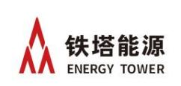
84 | 山东泰山索道产业发展有限公司 | 企业品牌  （服务业类） | 游客运输服务 | 
85 | 泰安市铜金蟾文化创意有限公司 | 企业（产品）品牌  （制造业类） | “铜金蟾”系列摆件 | 
86 | 山东鸿熹文化用品有限公司 | 企业（产品）品牌  （制造业类） | 景泰蓝掐丝珐琅桃木工艺品 | 
87 | 泰安御座酒店管理有限公司 | 企业品牌  （服务业类） | 住宿餐饮服务 | 
88 | 泰安东岳山庄有限公司 | 企业品牌  （服务业类） | 住宿餐饮服务 | 
89 | 泰安一滕开元名都酒店有限公司 | 企业品牌  （服务业类） | 住宿及餐饮服务 | 
90 | 山东国山旅游资源开发有限公司 | 企业品牌  （服务业类） | 文创产品设计销售服务 | 
91 | 泰安市泰山景区客运有限公司 | 企业品牌  （服务业类） | 山岳类景区客运旅游服务 | 
92 | 山东兴宁文旅发展集团有限公司 | 区域品牌 | 宁阳红品 | 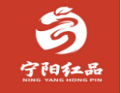
93 | 泰安市质量技术检验检测研究院 | 服务业类 | 产品质量、特种设备检验检测、计量检定（校准）/技术咨询服务等 | 
94 | 泰安市食品药品检验检测研究院（泰安市纤维检验所） | 服务业类 | 食品、药品、农产品、畜产品、纤维制品及纺织品检验检测及相关技术咨询服务 | 
95 | 山东金质认证服务有限公司 | 企业品牌  （服务业类） | 认证服务；标准化服务 | 
96 | 山东光大特种设备检测有限公司 | 企业品牌  （服务业类） | 特种设备检验检测服务 | 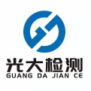
97 | 泰安兴润检测有限公司 | 企业品牌  （服务业类） | 检验检测技术服务 | 
98 | 山东泰山路桥工程集团有限公司 | 企业品牌  （服务业类） | 公路工程施工服务 | 
99 | 山东一弘建筑工程有限公司 | 企业品牌  （服务业类） | 建筑工程服务 | 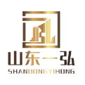
100 | 泰安市泰山城区热力有限公司 | 企业品牌  （服务业类） | 供热服务 | 

泰安市质量强市工作领导小组办公室 2024年5月7日印发

